Załącznik nr 1
Ogłoszenie
o naborze wniosków o najem lokali mieszkalnych położonych
w Dobrzelowie Gmina Bełchatów w ramach inwestycji realizowanej
przez SIM Łódzkie Sp. z o.o.
Gmina Bełchatów informuje, że rusza nabór wniosków o zawarcie umowy najmu lokali mieszkalnych położonych w Dobrzelowie w ramach inwestycji realizowanej przez SIM Łódzkie Sp. z o.o. - II ETAP
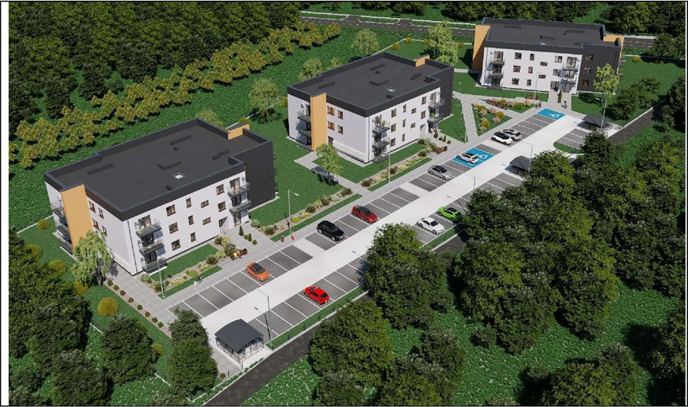
Ogólna charakterystyka inwestycji
Trzy budynki mieszkalne wielorodzinne, jednoklatkowe, trzykondygnacyjne (parter + dwa piętra), bez podpiwniczenia i poddasza z komórkami lokatorskimi dla każdego mieszkania. W budynkach łącznie będzie się mieścić 60 lokali mieszkalnych 1-, 2-, 3- pokojowych o powierzchni od 34,30 m² do 67,53 m². Budynki zaprojektowano w technologii tradycyjnej. System dróg i chodników umożliwia swobodny dojazd i dojście do miejsca zamieszkania. Dla mieszkańców przewidziano miejsca parkingowe i zagospodarowane tereny zielone. Dodatkowym atutem jest zamknięta formuła osiedla, zapewniająca komfort i bezpieczeństwo.
Inwestycja dzieli się na etapy:
I ETAP : 20 lokali mieszkalnych 1-, 2-, 3- pokojowych o powierzchni od 34,30 m² do 67,53 m². Lokale zostaną wykończone „pod klucz”, tj.
- panele podłogowe;
- ściany i sufit malowane farbą;
- łazienka – wykończenie płytkami ceramicznymi i gresem;
- kuchnia – zlewozmywak, kuchnia z piekarnikiem;
- kompletna armatura sanitarna ( brodzik z natryskiem lub wanna, umywalka z szafką pod
umywalką, miska WC);
- balkon – płytki oraz balustrada;
- każde mieszkanie będzie posiadało klimatyzację.
Dla komfortu mieszkańców przygotowana została personalizacja wykończenia wnętrz.
Każdy mieszkaniec będzie miał do wyboru trzy różne rodzaje płytek podłogowych, ściennych, paneli, drzwi wewnętrznych oraz klamek, co pozwoli na dostosowanie przestrzeni do indywidualnych potrzeb i gustu.

- Wysokość czynszu, partycypacji oraz kaucji:
- Czynsz za wynajem mieszkania będzie ustalony przed zawarciem umowy najmu. Stawka za 1m² powierzchni użytkowej nie będzie przekraczała, w skali roku, 4% wartości odtworzeniowej lokalu, obliczonej zgodnie z ustawą z dnia 21 czerwca 2001r. o ochronie praw lokatorów, mieszkaniowym zasobie gminy i o zmianie Kodeksu cywilnego, z zastrzeżeniem art. 7c ust. 4 ustawy o finansowym wsparciu niektórych przedsięwzięć mieszkaniowych. Przewidywana kwota czynszu to 19,00 zł za 1m².
- Najemcy mieszkań partycypować będą w kosztach budowy lokalu mieszkalnego. Wysokość partycypacji ustalana będzie na podstawie art. 29a ustawy z dnia 26 października 1995 r. o społecznych formach rozwoju mieszkalnictwa. Dla inwestycji w Dobrzelowie wysokość partycypacji jest szacowana na poziomie około 3 201,69 zł za 1m² pow. użytkowej. Po zakończeniu najmu i opróżnieniu lokalu mieszkalnego, kwota partycypacji podlega zwrotowi najemcy nie później niż w terminie 12 miesięcy od dnia opróżnienia lokalu. Wysokość zwracanej kwoty jest przeliczana zgodnie z art. 29a ust. 3 ustawy z dnia 26 października 1995 r. o społecznych formach rozwoju mieszkalnictwa.
- Najemca zobowiązany będzie również dokonać wpłaty kaucji zabezpieczającej pokrycie należności z tytułu najmu lokalu w wysokości 12- krotności miesięcznego czynszu. Po rozwiązaniu umowy najmu zwaloryzowana kaucja podlega zwrotowi w ciągu miesiąca od dnia zdania lokalu.
- Warunki ubiegania się o najem lokalu:
- TYTUŁ PRAWNY
- Wnioskodawca oraz osoby zgłoszone do wspólnego zamieszkania, w dniu objęcia lokalu, nie mogą posiadać tytułu prawnego do innego lokalu mieszkalnego w tej samej miejscowości a w przypadku posiadania takiego tytułu złożą oświadczenie, iż do dnia podpisania umowy najmu lokalu mieszkalnego wyzbędą się posiadanego tytułu prawnego.
- DOCHÓD
- maksymalna wysokość miesięcznego dochodu gospodarstwa domowego w roku poprzedzającym rok złożenia wniosku o najem lokalu, nie może przekroczyć wysokości określonej w art. 7a ust. 1 pkt 2 ustawy z dnia 8 grudnia 2006 r. o finansowym wsparciu niektórych przedsięwzięć mieszkaniowych (Dz. U. z 2023 r. poz. 788 z późn. zm.) tj.
- w gospodarstwie jednoosobowym – 7 028,56 zł,
b) w gospodarstwie dwuosobowym – 9 839,99 zł,
c) w gospodarstwie trzyosobowym – 13 588,56 zł,
- w gospodarstwie czteroosobowym -15 931,41 zł,
- w gospodarstwie pięcioosobowym – 19 211,41 zł. w gospodarstwie domowym większym niż czteroosobowe jest to 170% powiększone o dodatkowe 35% na każda kolejną osobę w gospodarstwie domowym.
Za dochód uważa się dochód w rozumieniu ustawy z dnia 21 czerwca 2001r. o dodatkach mieszkaniowych.

- Zasady wyłaniania przyszłych najemców:
- Osoby ubiegające się o najem lokalu mieszkalnego składają wniosek wraz z:
- deklaracją o średnim miesięcznym dochodzie przypadającym na gospodarstwo domowe w roku poprzednim;
- dokumentami potwierdzającymi wysokość dochodów uzyskanych w roku poprzednim przez osobę ubiegającą się o najem oraz osoby zgłoszone przez nią do wspólnego zamieszkania tj.:
- w odniesieniu do dochodów podlegających opodatkowaniu na podstawie przepisów o podatku dochodowym od osób fizycznych - PIT 2024, a w przypadku posiadania dzieci do 18 roku życia również PIT 2023- (dokumenty do wglądu),
- w odniesieniu do dochodów niepodlegających opodatkowaniu na podstawie przepisów o podatku dochodowym od osób fizycznych wyszczególnionych w art. 3 pkt 1 lit. „c” ustawy z dnia 28 listopada 2003 r. o świadczeniach rodzinnych - dokumenty potwierdzające uzyskane dochody - (dokumenty do wglądu);
- zaświadczeniem z właściwego miejscowo urzędu skarbowego o wysokości dochodów uzyskanych w roku poprzednim przez osobę ubiegającą się o najem lokalu oraz osoby zgłoszone przez nią do wspólnego zamieszkania (zawierające informację o wysokości przychodu, dochodu, podatku należnego, składek na ubezpieczenia społeczne oraz składce na ubezpieczenie zdrowotne);
- zaświadczenie o uzyskanych dochodach z ostatnich 3 – ech miesięcy,
- innymi dokumentami, zaświadczeniami i oświadczeniami potwierdzającymi spełnienie kryteriów dających podstawę do naliczenia punktacji przy ocenie wniosków.
- Wybór najemców zostanie dokonany spośród osób spełniających ww. warunki do ubiegania się o najem lokalu mieszkalnego, przy uwzględnieniu kryteriów i zasad oceny punktowej określonych uchwałą nr LXII/580/2023 Rady Gminy Bełchatów z dnia 31 sierpnia 2023 r. w sprawie określenia zasad przeprowadzenia naboru wniosków o zawarcie umowy najmu lokali mieszkalnych budowanych w ramach inwestycji realizowanej w Gminie Bełchatów przez SIM Łódzkie Sp. z o.o., w tym dodatkowych kryteriów pierwszeństwa oraz zasad przeprowadzania oceny punktowej dla dodatkowych kryteriów pierwszeństwa oraz dla kryterium pierwszeństwa oraz określenia maksymalnej wysokości miesięcznego dochodu gospodarstwa domowego (Dz. Urz. Woj. Łódzkiego z 2023 r. poz. 7841) oraz w Uchwale nr LXIII/589/2023 Rady Gminy Bełchatów z dnia 28 września 2023 r. w sprawie zmiany uchwały nr LXII/580/2023 Rady Gminy Bełchatów z dnia 31 sierpnia 2023 r. w sprawie określenia zasad przeprowadzenia naboru wniosków o zawarcie umowy najmu lokali mieszkalnych budowanych w ramach inwestycji realizowanej w Gminie Bełchatów przez SIM Łódzkie Sp. z o.o., w tym dodatkowych kryteriów pierwszeństwa oraz zasad przeprowadzania oceny punktowej dla dodatkowych kryteriów pierwszeństwa oraz dla kryterium pierwszeństwa oraz określenia maksymalnej wysokości miesięcznego dochodu gospodarstwa domowego (Dz. Urz. Woj. Łódzkiego z 19 października 2023 r. poz. 8610).
- O kolejności wpisania na listę osób zakwalifikowanych do zawarcia umowy najmu będzie decydowała liczba uzyskanych punktów, przyznanych zgodnie z kryterium pierwszeństwa oraz dodatkowymi kryteriami pierwszeństwa, zgodnie z zasadami punktacji określonymi uchwałą Rady Gminy Bełchatów.
- W przypadku wnioskodawców, którzy uzyskali taką samą liczbę punktów o kolejności wpisu na listę najemców decyduje data i kolejność złożenia wniosku.
- Umowa najmu:
- Umowy najmu zostaną zawarte przez SIM Łódzkie Sp. z o.o. z osobami wskazanymi przez Gminę Bełchatów. Umowy najmu zostaną zawarte na czas nieoznaczony.
- Zawarcie umowy najmu będzie poprzedzone:
- zawarciem umowy w sprawie partycypacji w kosztach budowy lokalu mieszkalnego w terminie do 30 dni od dnia otrzymania informacji o zakwalifikowaniu na listę najemców,
- uregulowaniem kwoty partycypacji w pełnej wysokości,
- wpłatą kaucji zabezpieczającej pokrycie należności z tytułu najmu lokalu w wysokości odpowiadającej 12-krotności miesięcznego czynszu.
- Bezpośrednio przed podpisaniem umowy najmu zostanie przeprowadzona ostateczna weryfikacja spełnienia warunków określonych w punkcie B niniejszej informacji (Warunki ubiegania się o najem lokalu).
- Termin i miejsce składania wniosków:
- Nabór wniosków odbędzie się w terminie:
od 26 maja 2025 r. do 30 czerwca 2025 r.
Formularz wniosku o zawarcie umowy najmu jest dostępny w formie papierowej:
- w Urzędzie Gminy Bełchatów przy ulicy Kościuszki 13, pokój nr 52,
- oraz udostępniony do pobrania ze strony internetowej Gminy Bełchatów www.ugbelchatow.pl.
- Wypełniony wniosek wraz z wymaganymi załącznikami należy składać osobiście w Urzędzie Bełchatów przy ulicy Kościuszki 13, II piętro pok. nr 52 – w godzinach 7.30- 15.30.
Wniosek o zawarcie umowy najmu złożony po wskazanym powyżej terminie nie podlega rozpatrzeniu.
W przypadku wniesienia niekompletnego wniosku o zawarcie umowy najmu (w tym bez wymaganych załączników) osobie ubiegającej się o zawarcie umowy przysługuje prawo do uzupełnienia braków w terminie 3 dni od daty otrzymania wezwania. Po bezskutecznym upływie terminu wniosek zostanie bez rozpatrzenia.
Szczegółowe informacje związane z naborem wniosków o zawarcie umowy najmu można uzyskać pod numerem telefonu 789 237 707 lub 44 632 59 87.

